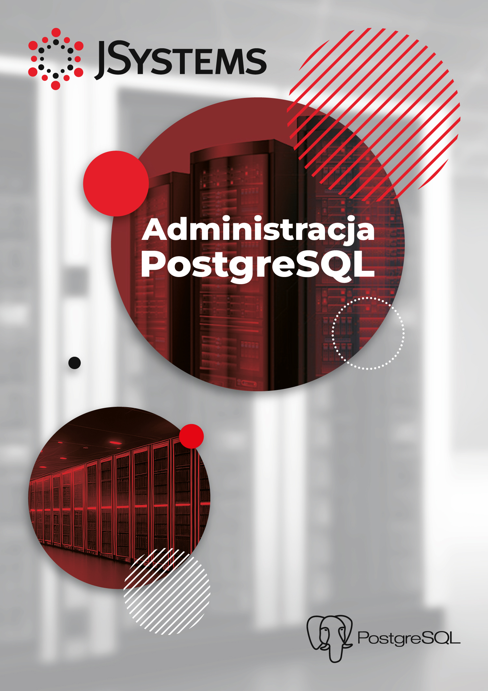

URUCHAMIANIE, ZATRZYMYWANIE   
I RESTART POSTGRESQL  
cheatsheet

**Uruchamianie, zatrzymywanie i restart PostgreSQL   
– cheatsheet**

|  |  |
| --- | --- |
| Uruchamianie PostgreSQL  za pomocą pg_ctl gdy masz dodane binarki do PATHa | pg_ctl -D /data_pg start |
| Uruchamianie PostgreSQL  za pomocą pg_ctl ze ścieżką bezpośrednią Ubuntu | /usr/lib/postgresql/15/bin/pg_ctl -D /data_pg start |
| Uruchamianie PostgreSQL  za pomocą pg_ctl ze ścieżką bezpośrednią CentOS | /usr/pgsql-15/bin/pg_ctl -D /data_pg start |
| Zatrzymywanie PostgreSQL za pomocą pg_ctl | pg_ctl -D /data_pg stop |
| Zatrzymywanie PostgreSQL za pomocą pg_ctl ze ścieżką bezpośrednią Ubuntu | /usr/lib/postgresql/15/bin/pg_ctl -D /data_pg stop |
| Zatrzymywanie PostgreSQL za pomocą pg_ctl ze ścieżką bezpośrednią CentOS | /usr/pgsql-15/bin/pg_ctl -D /data_pg stop |
| Restart PostgreSQL  za pomocą pg_ctl | pg_ctl -D /data_pg restart |
| Restart PostgreSQL  za pomocą pg_ctl ze ścieżką bezpośrednią Ubuntu | /usr/lib/postgresql/15/bin/pg_ctl -D /data_pg restart |
| Restart PostgreSQL za pomocą pg_ctl ze ścieżką bezpośrednią CentOS | /usr/pgsql-15/bin/pg_ctl -D /data_pg restart |
| Zatrzymywanie, startowanie  i restart PostgreSQL  za pomocą pg_ctl  ze wskazaniem PGDATA  za pomocą zmiennej środowiskowej | export PGDATA=/data_pg  pg_ctl stop  pg_ctl start  pg_ctl restart |
| Dodanie domyślnej PGDATA jako zmiennej środowiskowej | nano ~/.bash_profile  **#do pliku dodajemy**  PGDATA=/data_pg  export PGDATA  **#przeładowanie zmiennych**  . ~/.bash_profile |
| Zatrzymywanie, startowanie  i restart PostgreSQL gdy masz dodane binarki do PATHa i dodane PGDATA do zmiennych środowiskowych | pg_ctl stop  pg_ctl start  pg_ctl restart |
| Startowanie PostgreSQL  za pomocą usługi | sudo systemctl start postgresql-15 |
| Zatrzymywanie PostgreSQL za pomocą usługi | sudo systemctl stop postgresql-15 |
| Restart PostgreSQL  za pomocą usługi | sudo systemctl restart postgresql-15 |
| Sprawdzanie statusu usługi PostgreSQL | sudo systemctl status postgresql-15 |
| Sprawdzanie statusu PostgreSQL za pomocą pg_ctl gdy masz dodane binarki do PATHa | pg_ctl -D /data_pg status |
| Sprawdzanie statusu  PostgreSQL gdy masz dodane binarki do PATHa  i dodane PGDATA do zmiennych środowiskowych | pg_ctl status |
| Sprawdzanie statusu PostgreSQL za pomocą pg_ctl ze ścieżką bezpośrednią Ubuntu | /usr/lib/postgresql/15/bin/pg_ctl -D /data_pg status |
| Sprawdzanie statusu PostgreSQL za pomocą pg_ctl ze ścieżką bezpośrednią  CentOS | /usr/pgsql-15/bin/pg_ctl -D /data_pg status |
| Sprawdzenie czy istnieje plik postmaster.pid w PGDATA | ls $PGDATA | grep postmaster  ls /data_pg | grep postmaster |
| Przeładowanie konfiguracji PostgreSQL za pomocą pg_ctl gdy masz dodane binarki do PATHa | pg_ctl -D /data_pg reload |
| Przeładowanie PostgreSQL za pomocą pg_ctl gdy masz dodane binaria do PATHa  i ustawioną PGDATA  w zmiennych środowiskowych | pg_ctl reload |
| Przeładowanie konfiguracji PostgreSQL za pomocą pg_ctl ze ścieżką bezpośrednią Ubuntu | /usr/lib/postgresql/15/bin/pg_ctl -D /data_pg reload |
| Przeładowanie konfiguracji PostgreSQL za pomocą pg_ctl ze ścieżką bezpośrednią CentOS | /usr/pgsql-15/bin/pg_ctl -D /data_pg reload |
| Przeładowanie konfiguracji PostgreSQL za pomocą psql gdy masz dodane binaria  do PATHa | psql -c "select pg_reload_conf()" |
| Przeładowanie konfiguracji PostgreSQL za pomocą psql ze ścieżką bezpośrednią  Ubuntu | /usr/lib/postgresql/15/bin/psql -c "select pg_reload_conf()" |
| Przeładowanie konfiguracji PostgreSQL za pomocą psql ze ścieżką bezpośrednią  CentOS | /usr/pgsql-15/bin/psql -c "select pg_reload_conf()" |